Bohr
Nom : Niels Bohr
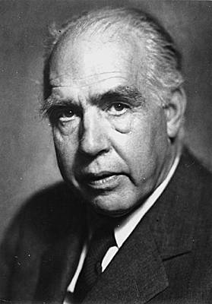
Nom complet : Niels Henrik David Bohr
Nationalité : Danois
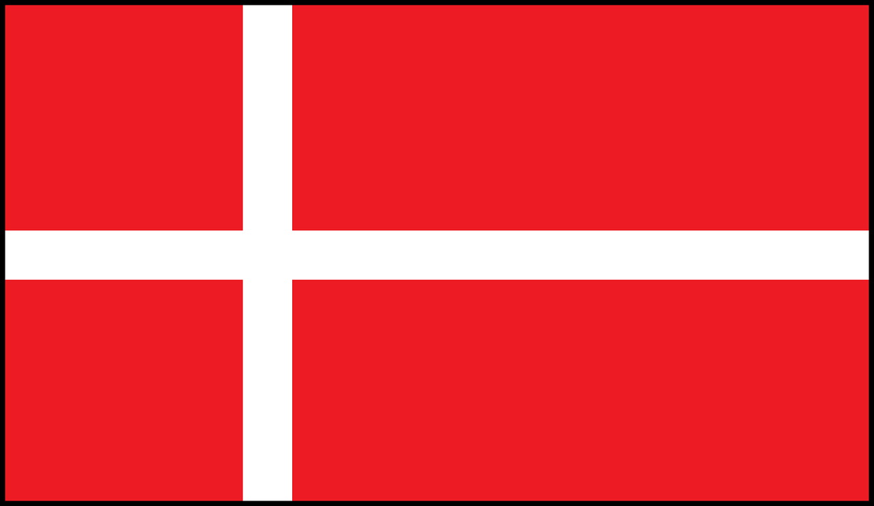
Période de temps : né le 7 octobre 1885 et décédé le 18 novembre 1962
Découverte : nouveau modèle de l’atome. Il a reçu le prix Nobel de physique en 1922.

